Tugas 5 Dasprog

Muhammad Aqil Farrukh

5025221158

OLDP – Old Problem

Permasalahan : Misalkan G adalah poligon cembung dengan luas S dan Keliling L. Kita perlu mengetahui volume himpunan titik-titik yang jaraknya dari G tidak lebih besar dari R.

Input : Ada jumlah kasus di baris pertama, dan untuk baris kedua berisi tentang integer S, L dan R untuk setiap kasus uji. Semua bilangan bulat dalam input adalah non-negatif dan kurang dari 100.

UNWIRED – Unwired

Anda memiliki seutas kawat dengan panjang n meter. Anda ingin memotongnya menjadi k bagian sedemikian rupa sehingga potongannya sepanjang mungkin dan panjangnya sama (Anda dapat memotong ujung kawat sebanyak yang Anda mau). Masalahnya adalah pemotong kawat Anda sangat tebal dan setiap kali Anda memotong kawat di tengah, Anda juga akhirnya mengambil m meter kawat yang kemudian Anda buang. Tentukan panjang terpanjang yang dapat Anda buat menjadi k bagian kawat. Ingat Anda tahu bahwa selalu setidaknya dapat membuat k bagian dengan panjang 0.

Input : Baris pertama adalah T sebagai jumlah test case. Baris bawah nya mengandung 3 integer n,k, dan m.

Penyelesaian :

Di permasalahan unwired ini kita diminta untuk menentukan nilai k yang harus dicari. Disini ada nilai n yang menyatakan panjang awal dari kawat, ada nilai k dimana adalah jumlah potongan dari kawat. Dan ada nilai m yang menyatakan panjang kawat yang dibuang.

Jika sebuah kawat dengan panjang n dibagi menjadi k, maka jumlah dari kawat yang telah dibagi adalah k. Dan karena kondisi dari pemotong kawat adalah rusak atau bermasalah, maka ada kawat sepanjang m yang dibuang. Nilai dari m ini adalah nilai gabungan dari potongan yang dibuang untuk setiap potongan. Untuk lebih jelasnya, akan diambil sampel atau contoh perhitungan seperti berikut.

Dapat dimisalkan n = 4 , k = 2, m =2

Jika misal panjang awal kawat adalah 4 meter, dan kawat dibagi menjadi k = 2, atau dibagi 2, maka setiap bagian akan bernilai tidak sama, karena pemotong bermasalah. Karena itu, ada nilai m sebagai jumlah dari yang dibuang dari 2 potongan. Maka jika m = 2, maka yang dibuang untuk setiap potongan adalah m/2. Maka setiap potongan akan dikurangi dengan 1. Jadi hasil dari operasi di atas adalah. (n/k) – (m/2). Yaitu (4/2) – (2/2) = 1. Jadi setiap potongan ini akan bernilai 1 meter sama panjang dengan potongan lainnya.

Berikut adalah

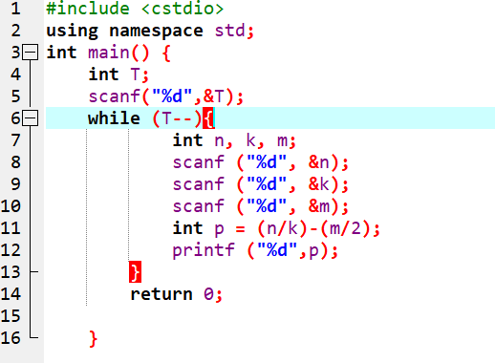

Screenshot

